第十三届广东省大学生程序设计竞赛
暨中国大学生程序设计竞赛广东省赛区
实施方案

The Guangdong Collegiate Programming Contest – GDCPC 2015

一、竞赛宗旨
广东省大学生程序设计竞赛（Guangdong Collegiate Programming Contest，GDCPC）旨将在国际上颇具影响的ACM国际大学生程序设计竞赛(ACM International Collegiate Programming Contest – ACM-ICPC，ACM-ICPC)引入校园，提高广大学生学习程序设计的兴趣和能力，推动大学计算机课程的教学改革，给广东省内广大在计算机程序设计方面有特长的所有同学（无论他在什么学校）提供展示才能的舞台，同时也可为各高校选拔、培训参加ACM-ICPC亚洲区预赛的队员、为加强广东省内各高校之间的交流和相互学习提供了机会。
二、竞赛组织
赛事由广东省计算机学会主办，广东省计算机学会普及工作委员会（广东省大学生程序设计竞赛的指导委员会）和中山大学承办。
三、竞赛方式
1.完全采用ACM国际大学生程序设计竞赛（ACM-ICPC）的竞赛方式；
2.竞赛细节
①以队为单位参赛，每队由三名省内高校的在校本专科学生组成；
②采用中山大学局域网SICILY评测系统，重点考察选手的算法和程序设计能力，不考察任何Windows编程知识；竞赛只提供C++编程环境（Visual C++ 6.0、Dev-Cpp 7.4.1和Codeblocks10.05），评判提供gcc/g++ 4.4.3编译环境；为便于参赛同学熟悉系统，SICILY OJ长期对外开放，各地同学可以上SICILY上做题，参加每周一赛及其他SICILY上的比赛，网址是http://soj.sysu.edu.cn；
③选手可携带任何非电子类资料；
④实施黑盒测试（测试细节附后），选手可随时通过网络提交程序，为了预防网络出问题，组委会还准备了另一套应急的方案；
⑤评委负责将结果（正确或出错的类型）尽快通过网络返回给选手，不提供任何额外帮助；
⑥采用ACM-ICPC的排名方法（排名方法附后）；
⑦选手必须遵守竞赛纪律，否则将取消成绩（竞赛纪律附后）。
3.竞赛信息有发布网址，如：
4. 两个赛场同一时间、采用同一份试题，同样测评系统进行，比赛结果将合成同一份BOARD。
三、命题
广东省大学生程序设计竞赛的题目形式、难度、竞赛方式都参照ACM-ICPC的模式进行，
竞赛时间为五小时；试题描述为英文，10道或以上；
四、竞赛日程安排
4月1日～4月25日
接受报名，在GDCPC官方网站上报名
报名网址为：http://gdoi.sysu.edu.cn,进入后选GDCPC报名
中大东校区暂定接受140支队报名，珠海校区暂定接受110支队报名
4月20日～5月10日 | 各校汇款
5月22日 星期五
14:30-17:00 | 中山大学珠海参赛队 | 中山大学珠海校区行政楼516室注册
5月23日 星期六
18：00-21：00 | 报到(所有外地队及中大队分别在中山大学东校区或珠海校区），领取参赛胸牌等。参加中山大学东校区赛场的广州高校队尽量派人前来报到 | 中山大学东校区东苑宾馆大堂，珠海校区入住酒店大堂
5月24日 星期日
8：00-10:00 | 报到（尚未报到的学校） | 中山大学东校区计算机实验中心一楼珠海校区教学楼A524
10:00-15:00 | 正式比赛 | 中山大学东校区计算机实验B201-203珠海校区A524
15:45-16:30 | 赞助商宣讲 | 中山大学东校区行政楼B101讲学厅
16:30-17:30 | 闭幕式暨颁奖大会 | 中山大学东校区行政楼B101讲学厅
五、评奖
按惯例，本竞赛拟设奖：
1.按ACM-ICPC排名规则，冠军大学发奖杯1座，第2至8名大学发奖牌1个（获奖杯、奖牌的大学数少于参赛大学数的30%，具体数量根据实际参赛大学数而定）。
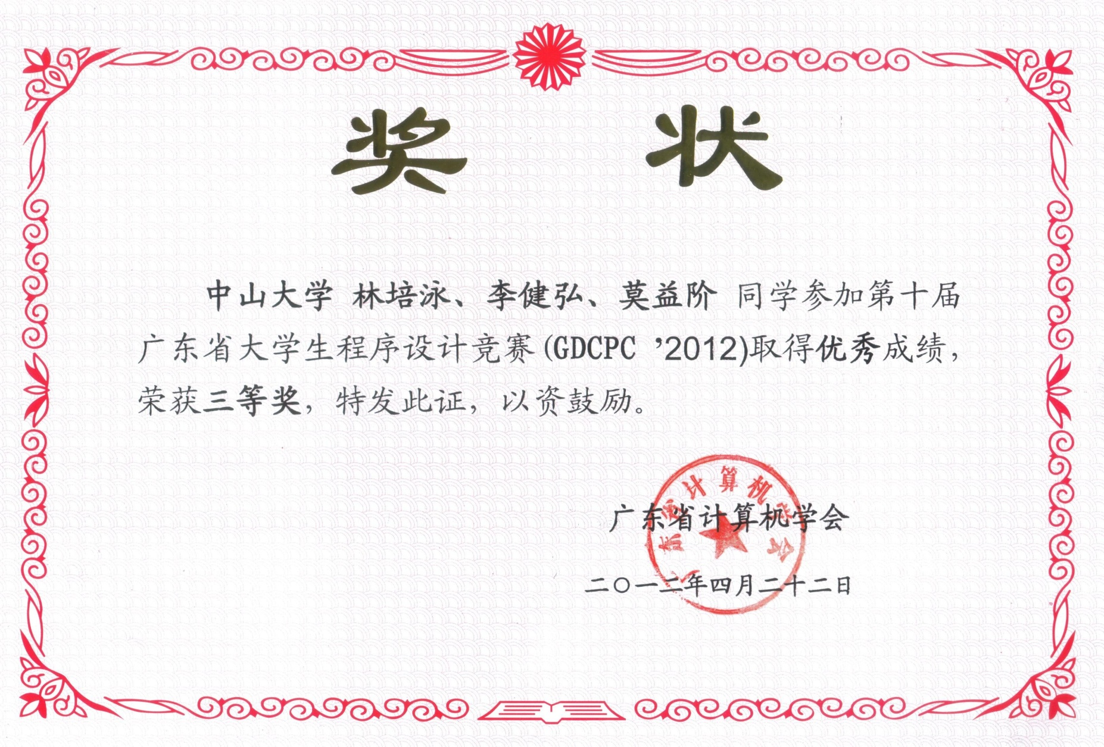
2.按ACM-ICPC排名规则，给排名前60%的学校（包括并列名次）的队伍发CCPC广东省赛获奖证书（英文）。
3.参照ACM-ICPC区域赛中国内地赛区获奖比例，为保证竞赛的含金量，按一等奖15队、二等奖30队、三等奖按参赛队数60%减一、二等队数，颁发广东省大学生程序设计竞赛奖状（一、二、三等奖总获奖面不超过60%）。
4.对未能获三等奖但做题数与三等奖末名相同的队颁发广东省大学生程序设计竞赛优胜奖奖状。
5.对未能获前面奖项但努力参赛且通过题目的队伍颁发广东省大学生程序设计竞赛成功参赛奖的证书。
广东省大学生程序设计竞赛奖状样式见上图右。
6.非广东省的学校获奖不占广东省内学校名额，参照广东省学校的排名以并列名次的方式颁发相应的奖状，不发奖金、奖牌，旅游队不发奖状和奖金(但颁发参赛证书)。
7.为鼓励更多女同学参与大学生程序设计竞赛活动，特设最佳女队奖，奖励参赛队中第一名的全女生队（要求成绩排名在全部队伍1/3内），发给奖状和奖金。
8.对优胜大学和参赛队发放奖金发：
①优胜队为获得一等奖的队，奖金数依次为1000元、800元、700元、600元、500元、400元、300元，之后的队每队200元；
②优胜大学为获得奖杯或奖牌的大学（前五名大学），奖金数依次为4000元、3000元、2000元，之后的大学每校1000元；
③最佳女队奖500元；
④每道题的第一个通过队伍各奖100元。
六、报名
第13届广东省大学生程序设计竞赛计划250支队左右的参赛队，其中中山大学大学城校区赛场140队、珠海校区赛场110支队，两个校区分别报名，东道主学校每个校区赛场各留20支队，友情参赛预留15支队（原则上只限报珠海校区赛场），其余名额由各参赛学校报名，每个学校不同队伍可以同时报2个校区赛场,建议广州以外的大学尽量报名珠海校区赛场（住宿费便宜很多）,珠海、中山、江门的高校不得舍近求远原则上只能报名珠海校区赛场；由于颁奖会只能在大学城校区进行，建议有机会争夺一等奖的各校最强队都报名大学城校区，上述地区的高校可报1-2支队伍到广州赛场（珠海队数必须大于广州队数）；考虑到大学城校区容量，可能会限制大学城校区交费学校最多报名队数（初定为15队），超过部分可报珠海校区赛场。
参赛队员必须是在校本、专科学生（高中毕业5年以内），不接受研究生参赛。
报名参赛队数，由各个高校根据各自情况自由决定，由于采取累进收费，以法人代表是否相同来界定是否为同一所大学。
出现名额不足时，由竞赛指导委员会根据情况做必要的参赛队数限制。
今年实行规范做法，希望一定要准时报名，过时不候。
报名注册需要在GDCPC官网和承办大学的服务器上注册准确信息（打印证书用，要确保无误）。
报名步骤：
1.登录GDCPC报名网站http://gdoi.sysu.edu.cn；进入后选GDCPC报名。
2.点击Register注册教练账号，按照网页的提示填写教练信息（包括学校信息，教练信息），然后登录教练账号，点击导航条的Create Team进行创建队伍（注意所有信息不能留空，英文名请使用拼音，姓名拼音之间不要有空格）；
3.登录教练信息之后，查看个人信息可查看队伍
七、费用
收费标准：
1.参考ACM-ICPC区域赛收费标准，为确保GDCPC今后能有序进行，增加参赛学校的自主性和透明度，减低主办者的主观性，实行类2004年开始执行的累进收费方式，各校可根据各自情况，自行确定参赛队数，2个校区赛场分别执行累进收费方式，即：
2.大学城校区赛场第一队收取注册费人民币400元，第二队收取注册费人民币500元，以后每增一队增收注册费人民币100元（即第三队600元，第四队700元，第五队800元），第六队以后队伍按第五队的费用收取；
3.考虑珠海校区赛场参赛队伍以广州以外学校为主，为鼓励这些学校更多队伍参赛，今年采用优惠的累进收费方式收费，珠海校区赛场第一队收取注册费人民币400元，第二队收取注册费人民币500元，第三队600元，第四队以后队伍按第三队的费用收取；
4.为鼓励新生和女生队参赛，一所高校每个校区赛场注册5支参赛队，可以以400元的注册费注册1支新生队或女生队作为该校区赛场第6支队。
5.非广东省的学校参赛有名额限制，原则性上每校不超过2队，每队收费600元且原则上只限报珠海校区赛场；
6.旅游队收取每队500元的成本费且原则上只限报珠海校区赛场；
7.为规范参赛规模，不设预备队员，各校参加的教师（含领队和教练）总数建议在3名以内，超过3人者，每人加收参赛费300元；
8.对上一年没有参加省赛的广东省内高校（含独立学院），免第1支参赛队的注册费（2个校区赛场每校只免1支）；
9.对汕头、潮州、梅州、湛江、茂名的广东省内高校（含独立学院），免第1支参赛队的注册费（2个校区赛场每校只免1支），为鼓励边远地区优秀学生，对于上一年（GDCPC2014）获金牌学校（汕头大学），再奖励一支参赛队免注册费；
10.免注册费的学校至少要有一支交费队参赛；
11.各队参赛路费及食宿费自理，比赛当天午餐由组委会提供。
七、住宿安排：
各校如需住宿请自行联系订房，以下房费仅供参考。电话说明是参加GDCPC比赛的：
- 广州大学城中山大学东苑宾馆，标双228元，订房电话：020-39354165，39354166；
- 中山大学珠海校区招待所，普通双人间120元，普通单人间100元，豪双168元，订房电话：0756-3668178，珠海伍舜德酒店240（园景房）-260元（海景房），订房电话：0756-3619889，3619897，报中山大学移动学院的名字，就可以从我们预留的房间扣除，都可以开机打发票。
八．交费 ：以学校为单位（统计两个赛场总的参赛费）全部通过银行汇款，不接受现金交费。请于5月10日前汇出，款汇出后最好能在QQ上通知一下，以便查核，并请保留憑证，未交费学校不安排参赛。
帐号：44051501943600021
收费单位：中山大学（软件学院）
开 户 行：中国农业银行广州中山大学支行
发票将由中山大学开具，发票内容为GDCPC2015会议费。
九、竞赛环境和测试细节
1.竞赛环境：Windows XP，VC++ 6.0和Dev-Cpp7.4.1和Codeblocks10.05测评系统SICILY，测评以gcc/g++ 4.4.3编译的程序执行结果为准。
2.测试细节
评委通过网络得到选手的程序后，用事先准备好的数据运行选手的程序，根据选手运行的结果返回给选手相应的信息（英文）：
·正确（选手的程序在规定的时间内得到正确的结果）
·错误：运行时错误（选手程序异常终止）
·错误：超时（选手程序在规定的时间内没能正常结束）
·错误：答案错（选手程序在规定的时间内得到的结果错误）
·错误：格式错（选手程序的运行结果格式不符合题目要求）
3.排名方法
①解题数量多的队名次靠前；
②如果多支队伍解题数量相同，则根据总用时加上惩罚时间进行排名，用时少的队伍排名靠前；
③总用时和惩罚时间由每道解答正确的试题的用时加上惩罚时间而得；
④每道试题用时将从竞赛开始到试题解答被判定为正确为止，其间每一次错误的运行将被加罚20分钟时间；
⑤未正确解答的试题不记时。
4.竞赛纪律
①参赛选手必须携带身份证、校园卡、学生证等能证明自己身份的带照片的证件；
②选手不得带任何电子类工具入场（包括手机、电子词典、手提电脑、软盘、U盘、移动硬盘等）；
③由于竞赛是在一个局域网环境下进行，选手不得访问局域网内任何与竞赛无关的资源；
④竞赛未宣布正式开始时不得使用机器和阅卷；
⑤不得在赛场大声喧哗，影响其他选手；
⑥不得故意损害竞赛设备。
十、其它
1.在各种宣传资料中，大学一般以大学标准名称的字典顺序排列。
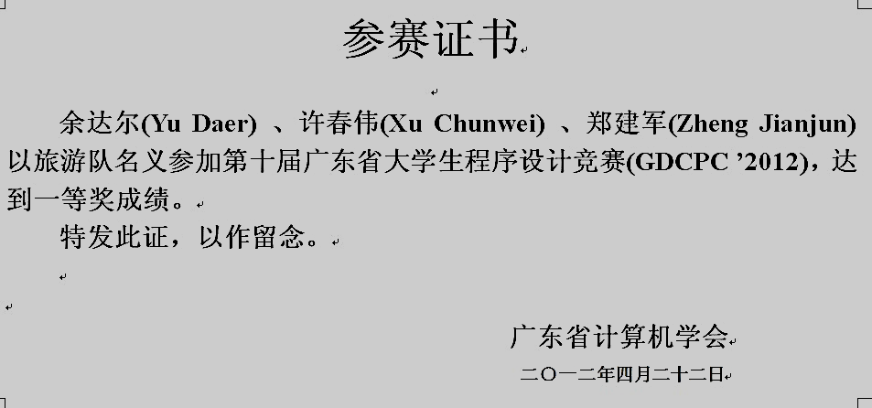
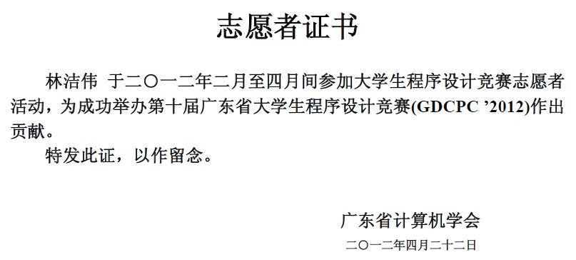
2.旅游队（星号队）颁发“参赛证书”，样式见下图左。
3.为赛事志愿者颁发“志愿者证书”，样式见上图右。
4.指导委员会有权根据报名情况对上述办法进行必要的修改。
5. 请教练加入ACM-GDCPC的QQ交流群：198942782。

广东省大学生程序设计竞赛指导委员会

2015年3月26日

